**第五次会议内容记录**

**1 状态图**

状态图是指:对类描述的补充，说明该类的对象所bilbli有可能的状态，以及哪些事件将导致状态改变。状态机图描述了对象的动态行为，是一种对象生存周期的模型.

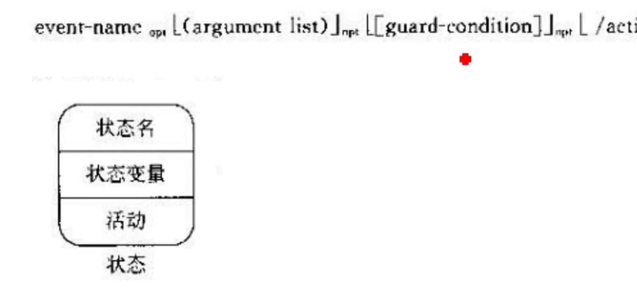

状态变量和活动是可选的，在表意不明确的时候才需要标明。建议掌握状态名和活动

比如登录页面：

|  |
| --- |
| 登录 |
| 密码=****** |
| do/登录成功 |

奇迹状态：不需要条件就可以触发。

A B（向上移动）

（上楼）

黑洞状态：只有进入状态无转出状态。

A B（向上移动） C

（上楼）  **×**

开始状态和结束状态不需要考虑以上两个状态。

形式化语言，尽量避免白话。

状态的种类：

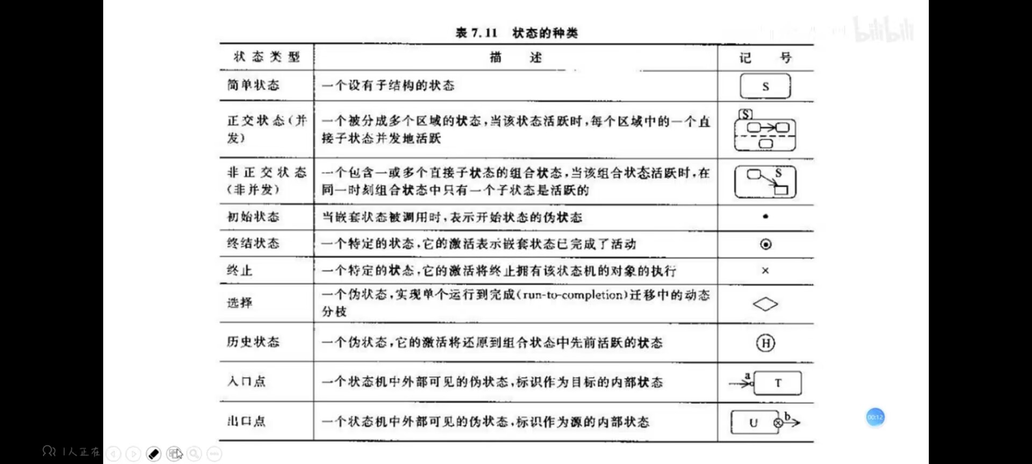

正交状态和非正交状态

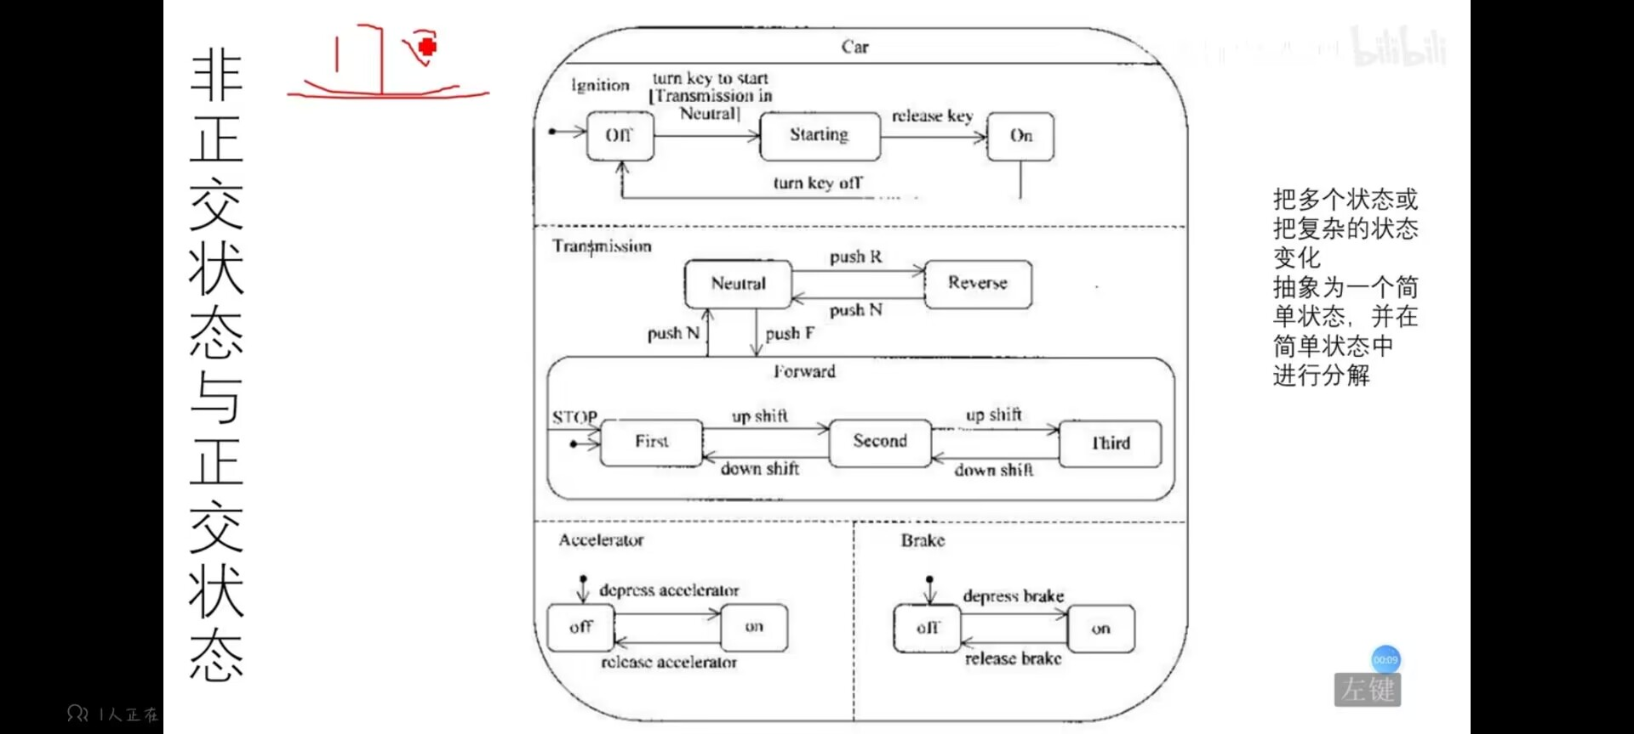

前进：非正交状态（细化状态）

整个状态为正交状态

选择状态：为了突出在过程当中有一个判断的过程。

比如：（类图+交互图）

